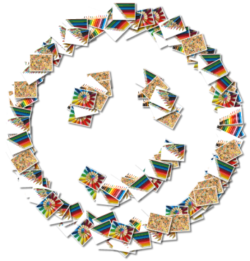
Collage maken met Fotor.com
- 5de leerjaar -
Via fotor.com kan je online een collage maken over een bepaald thema. Zorg dat je de foto’s die je wenst te gebruiken in een apart mapje op je computer hebt bewaard. Je kan foto’s gebruiken die je zelf gemaakt hebt of foto’s van internet.
- Surf naar http://www.fotor.com/
- Klik op Make a collage.
- Geef aan hoeveel foto’s je in je collage wil opnemen, kies een lay-out:
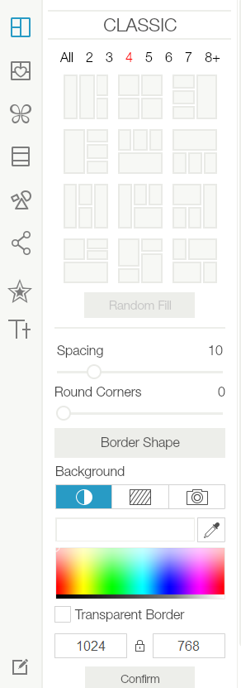
Achtergrondkleur instellen
Patroon gebruiken of eigen foto uploaden
Vorm van de rand instellen
Afgeronde hoeken instellen
Kies ruimte tussen de foto’s
Kies aantal foto’s
Kies lay-out
- Klik rechts boven op Add Photo’s:
- Kies vervolgens Computer:
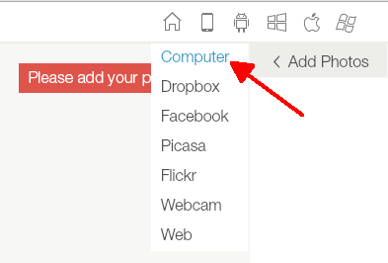
- Zoek het mapje op je computer waarin je de foto’s bewaard hebt. Hou de CTRL-toets ingedrukt en klik de foto’s aan die je wil gebruiken in je collage. Klik op Openen.
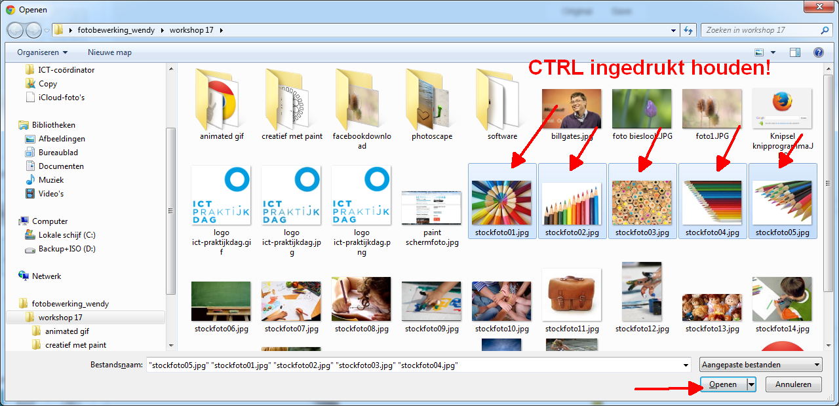
- De foto’s verschijnen aan de linkerkant onder elkaar. Sleep de foto’s naar de plaats waar ze moeten komen:
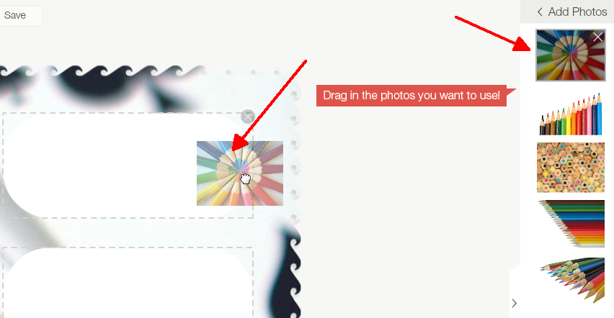

- Is je collage klaar? Klik dan op Save (bovenaan):
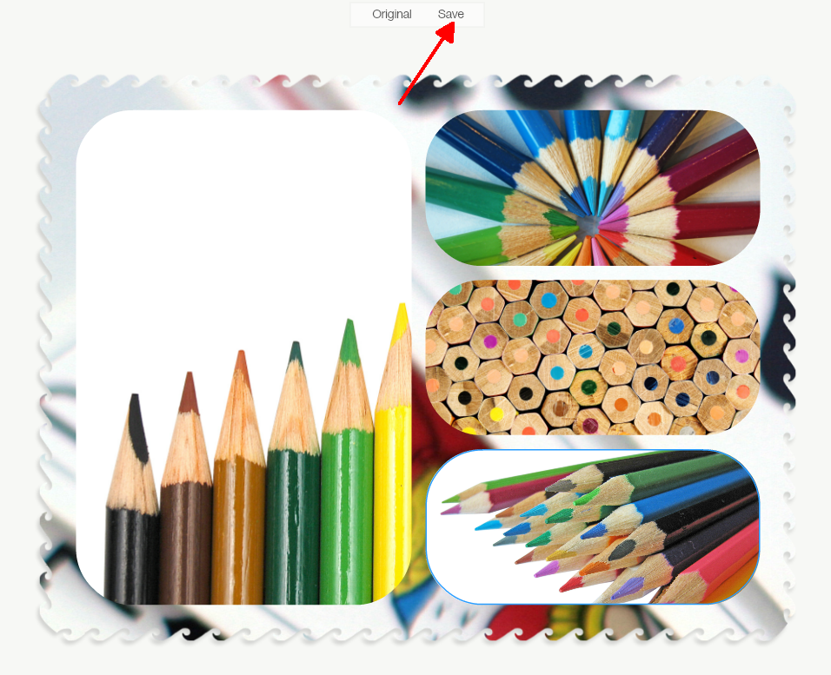
- Klik knop Apply:
- Geef je collage een goede naam en klik nogmaals op Save:
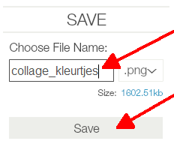
- Zoek je map en klik op Opslaan:
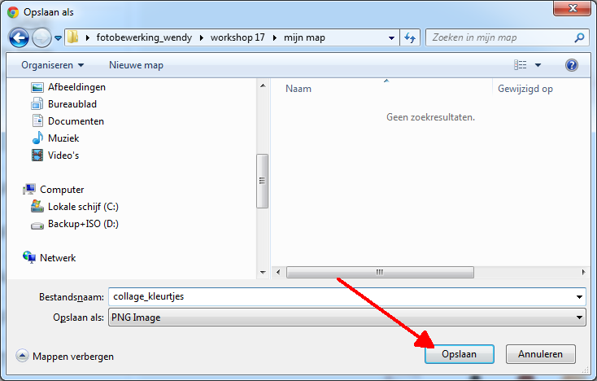

Extra
Via de knopjes onderstaande knopjes kan je collaga’s met andere vormen maken:
Montage: hiermee kan je zelf de plaats van je foto’s kiezen
Photo stitching: hiermee kan je foto’s horizontaal of verticaal aan elkaar plakken
Shape: enkel te gebruiken als je veel foto’s hebt, je foto’s worden geschikt in de vorm van het gekozen figuurtje. De fotootjes in de collage zelf zijn klein.
Funky: collage in de vorm van een hartje, klavertje, cirkels, …

Wanneer je kies voor Funky kan de foto’s verslepen naar de gewenste plaats (net zoals hierboven).
Kies je voor Shape of Foto stitching dan kies je eerst de foto’s rechts die je wil toevoegen (1) en klik je daarna op de vorm waarin de foto’s moeten gezet worden (2) en kies één van de figuurtjes.
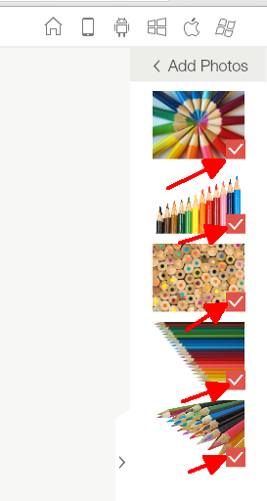
3
2
1

